GUÍA DE TECNOLOGÍA

Nombre: | Curso: 4°A | Fecha: semana N° 21
¿QUÉ APRENDEREMOS?
Objetivo (s): OA 1 Crear diseños de objetos o sistemas tecnológicos simples para resolver problemas: › desde diversos ámbitos tecnológicos y tópicos de otras asignaturas › representando sus ideas a través de dibujos a mano alzada, dibujo técnico o usando TIC › explorando y transformando productos existentes.
Contenidos: “Articulando tecnología y matemáticas”
Objetivo de la clase: Crear diseños de objetos o sistemas tecnológicos simples para resolver problemas: › desde diversos ámbitos tecnológicos y tópicos de otras asignaturas, observando instrucciones mediante guía de aprendizaje.
Habilidad: Crear

¿Qué necesito saber?
Entonces la tecnología me ayuda a satisfacer necesidades o resolver problemas, ¿cómo podré solucionar un problema que este en mi casa?

Entonces:
Crear es: hacer o construir un determinado objeto mediante una seguidilla de instrucciones.

Para realizar la siguiente actividad, te invito a ver el siguiente video
https://www.youtube.com/watch?v=UktVfqPW37A

¿Cómo puedo solucionar un problema cotidiano de mi casa?

Reciclaje | Piso Resbaloso | Pieza Desordenada | Útiles escolares desordenados
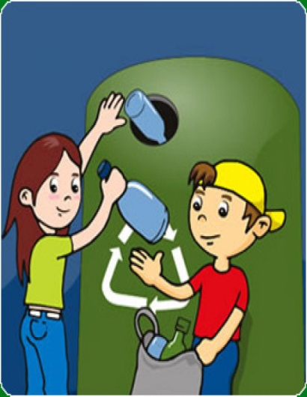 | 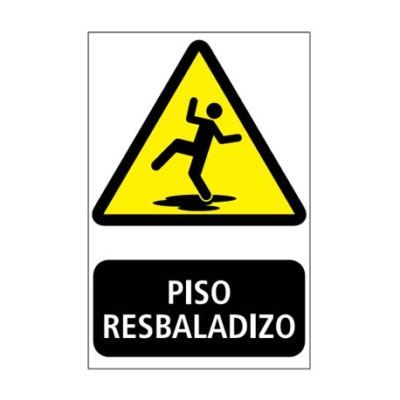 | 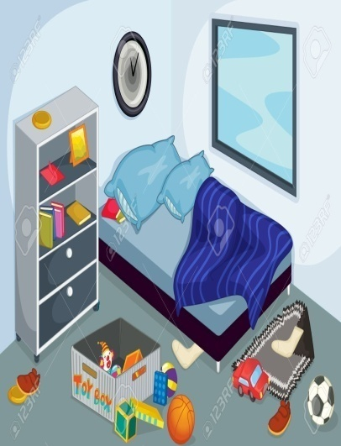

Observa el siguiente ejemplo para guiar tu trabajo…

En mi casa el problema que tengo es que se
Acumula mucha basura en el patio, entonces,
Pensé la forma de poder seleccionar la
Basura en recipientes diferentes para luego
Llevarlas a otros lugares…
¿Cuál es la solución que encontré a mi problema?
Elegí 4 cajas, 2 de madera y 2 de cartón, luego las pinté de colores distintos y las rotulé, observa la siguiente imagen y verás como quedó mi objeto tecnológico simple.

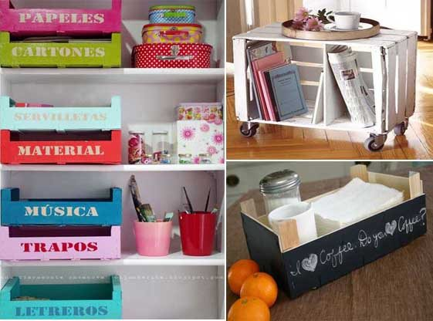
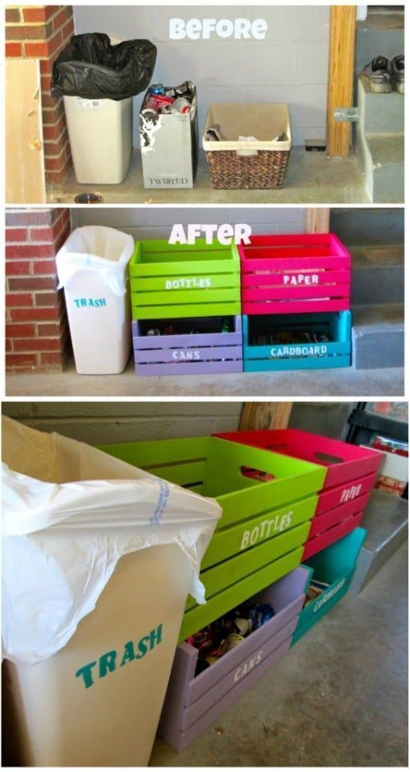

Junto a tu familia, discuten sobre algunos problemas que existan en casa (escaso reciclaje, piso resbaloso, pieza poco ordenada, útiles escolares poco ordenados, etc). Comentan cómo este problema afecta a la casa y proponen soluciones tecnológicas. Luego, completan la siguiente información y dibuja el objeto propuesto.

1. NOMBRE DEL OBJETO:_______________________________________________________

2. MATERIALES A UTILIZAR (indica los materiales con los cuales estaría hecho tu objeto)
_____________________________________________________________________________
_____________________________________________________________________________
_____________________________________________________________________________
_____________________________________________________________________________

3. FUNCIONAMIENTO (describe cómo funciona y para qué sirve)
_____________________________________________________________________________
_____________________________________________________________________________
_____________________________________________________________________________
_____________________________________________________________________________
4. SEGURIDAD (describe y prueba los niveles de seguridad en su uso)
_____________________________________________________________________________
_____________________________________________________________________________
_____________________________________________________________________________
_____________________________________________________________________________

5. ECOLOGICO (describir y fundamentar si tu objeto es sustentable y ayuda al medio ambiente)
_____________________________________________________________________________
_____________________________________________________________________________
_____________________________________________________________________________
_____________________________________________________________________________

DIBUJA TU OBJETO TECNOLOGICO Y PINTALO

Ya has finalizado este módulo, evalúa tu trabajo coloreando las caritas según corresponda.

Atiendo a las explicaciones |  | Seguí las instrucciones paso por  paso, logrando crear un objeto tecnológico.
Trabajo aprovechando mi tiempo |  | Utilice correctamente el material, entendiendo la importancia que tiene para  Solucionar problemas en el hogar.
Estoy aprendiendo |  | Ordené mi lugar de trabajo antes y después de desarrollar las actividades, reuniendo y cuidando  mis materiales.

